La numerazione
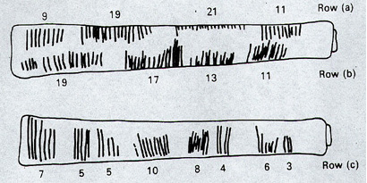
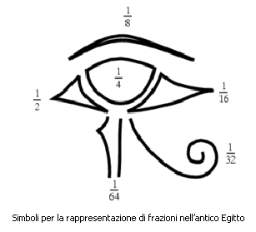
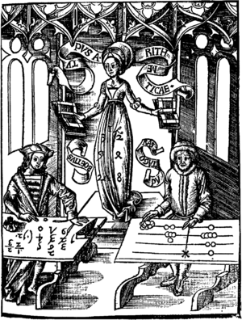
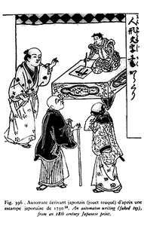
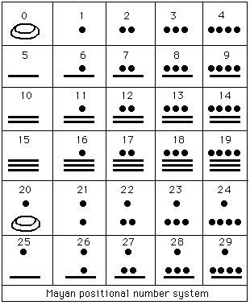
Il saper contare, come il saper scrivere, è certamente una delle più antiche attività simboliche che l’uomo ha dovuto apprendere per misurare la quantità di cibo raccolta e conservata o per verificare se mancava qualche animale al ritorno dal pascolo. Per svolgere questa attività era sufficiente saper incidere tacche su un bastone e saper associare ogni animale a una tacca. Con l’evolversi della organizzazione sociale è comparsa l’esigenza di tenere traccia di prestiti o debiti. Questo problema è stato risolto inizialmente utilizzando manufatti di argilla aventi la forma dell’oggetto del prestito o debito: tante statuine per tenere memoria di un prestito di altrettante cose (animali o prodotti agricoli). Successivamente sono stati usati dei recipienti (le bulle), contenenti un numero di sassolini corrispondente al numero di oggetti; per facilitare la lettura, sul recipiente veniva riportata una figura evocante l’oggetto cui si riferiva il conteggio. La bulla è poi stata sostituita da una tavoletta con inciso il pittogramma riferito all’oggetto seguito da un numero di tacche corrispondente al conteggio. Questo metodo è entrato in crisi quando il numero di tacche superava le decine o il centinaio. In Egitto, per rappresentare i numeri in forma scritta (sistema additivo), si usavano modalità diverse per rappresentare le unità (con barre verticali), le decine (con cerchi), le centinaia (con corde arrotolate), le migliaia (con fiori di loto), le decine di migliaia (con dita), le centinaia di migliaia (girini) e i milioni (con figure umane a braccia aperte in posizione di sorpresa). Concettualmente, questo sistema non era molto diverso da quello usato dai romani e da altri popoli: anche i greci usavano lettere dell’alfabeto per rappresentare i numeri, non avendo simboli specifici per rappresentare le cifre. Un notevole miglioramento tecnico nella numerazione è stato introdotto dai Babilonesi con l’adozione del sistema posizionale. In questo sistema il valore è rappresentato non solo dal segno utilizzato (la cifra), ma anche dalla posizione del segno. Il sistema babilonese utilizzava come base della numerazione il numero 60; ancora oggi abbiamo testimonianza del ruolo speciale di questo numero nella suddivisione dell’ora in 60 minuti primi e del minuto primo in 60 secondi. Il motivo di questa scelta non è noto; probabilmente è dovuta al fatto che essa consente facili ed immediate divisioni per 2, 3, 4, 5 e 6 (oltre che per 10, 15, 20 e 30). Esiste anche l’ uso di sottosistemi a base 6 e 10.
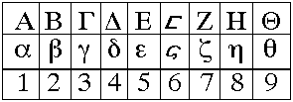
La introduzione di questi sistemi non comporta solo una innovazione tecnologica: con essa nasce infatti il concetto di numero. Ad ogni combinazione di segni corrisponde un ben determinato numero, indipendentemente dal fatto che si tratti di contare pecore, otri di vino o recipienti di grano. Questi diversi sistemi per rappresentare i numeri si sono evoluti in alcune migliaia di anni fino alla prima standardizzazione ottenuta con i numeri romani. In questo periodo è poi stato inventato l’abaco, quale strumento indispensabile per eseguire i calcoli. Questo strumento, diffuso dall’Europa alla Cina, dava l’opportunità di usare durante i calcoli una rappresentazione posizionale dei numeri; alla fine, il risultato veniva trascritto nel sistema di numerazione in uso. La standardizzazione attualmente in uso per rappresentare i numeri è iniziata in India con la introduzione dello zero. Questo sistema è stato poi acquisito dagli arabi e da questi fatto conoscere in Europa tramite anche il ruolo determinante svolto da Leonardo da Pisa (Fibonacci) nel tredicesimo secolo il quale, col suo Liber abbaci, ha anche contribuito alla diffusione delle conseguenti nuove regole per eseguire le operazioni dell’aritmetica.
==========================================================================================================

Questo è il testo originale della definizione dello zero: Brahmagupta (598-670 d.C), credito sta per numero positivo e debito per numero negativo.
Un debito meno lo zero è un debito. Un credito meno zero è un credito. Zero meno zero è zero.
Un debito sottratto da zero è un credito. Un credito sottratto da zero è un debito.
Il prodotto di zero per un debito o per un credito è zero. Il prodotto di zero per zero è zero.
Il prodotto o il quoziente di due crediti è un credito. Il prodotto o il quoziente di due debiti è un credito.

Il prodotto o il quoziente di un debito e di un credito è un debito. Il prodotto o il quoziente di un credito e di un debito è un debito.
==========================================================================================================
Numero | Greco | Latino | Sanscrito | Italiano | Francese | Tedesco | Inglese | Spagnolo | Cinese | Giapponese
1 | En | Unus | Eka | Uno | Un | Eines | One | Uno | Yi | Ichi
2 | Duo | Duo | Dva | Due | Deux | Zwei | Two | Dos | Er | Ni
3 | Tri | Tres | Tri | Tre | Trois | Drei | Three | Tres | San | San
4 | Tetra | Quatuor | Catur | Quattro | Quatre | Vier | Four | Cuatro | Si | Shi
5 | Pente | Quinque | Panca | Cinque | Cinq | Fuenf | Five | Cinco | Wu | Go
6 | Ex | Sex | Sas | Sei | Six | Sechs | Six | Seis | Liu | Roku
7 | Epta | Septem | Septa | Sette | Sept | Sieben | Seven | Siete | Qi | Nana
8 | Octa | Octo | Astra | Otto | Huit | Acht | Eight | Ocho | Ba | Hachi
9 | Ennea | Novem | Nava | Nove | Neuf | Neun | Nine | Nueve | Jiu | Kyu
10 | Deca | Decem | Daca | Dieci | Dix | Zehn | Ten | Diez | Shi | Ju

